Приложение 1
Заявка на областной конкурс «Юный программист»

Информация об участниках
ФИО участников, класс | Змайлов Артём Андреевич  Мирончик Алексей Дмитриевич  Марченков Илья Юрьевич  Белых Артём Сергеевич
Образовательная организация | Центр развития современных компетенций детей БФУ им. И. Канта
Название команды | Пожилые Огурчики
Девиз команды | Даже пожилой огурец – огурец!
ФИО, должность тренеров | Байгашов Алексей Сергеевич, преподаватель
Адрес электронной почты | a.baigashov@gmail.com
Контактный телефон | 89022500458

Информация о проекте
Название проекта | Релятивистское замедление времени
Краткая информация о проекте (цель, задачи, проблематика, результаты) | Релятивистское замедление времени является важным вопросом современной науки. Он играет ключевую роль в быстром перемещении.  Таким образом, целью работы является изучить Релятивистское замедление времени. Для решения этой задачи необходимо немного мозгов и Spider.
Язык программирования | Python 3
Инструкция по установке | Дистрибутив языков программирования Anaconda
Инструкция пользователя | https://www.anaconda.com/
Требуемые ресурсы ПЭВМ | Operating system: Windows 7 or newer, 64-bit macOS 10.10+, or Linux, including Ubuntu, RedHat, CentOS 6+, and others.  System architecture: Windows- 64-bit x86, 32-bit x86; MacOS- 64-bit x86; Linux- 64-bit x86, 64-bit Power8/Power9. Minimum 5 GB disk space to download and install.
Информация об участии команды с проектом в иных конкурсах и мероприятиях | Не участвовала
Блок-схема | Без блок-схемы
Скриншоты программы | 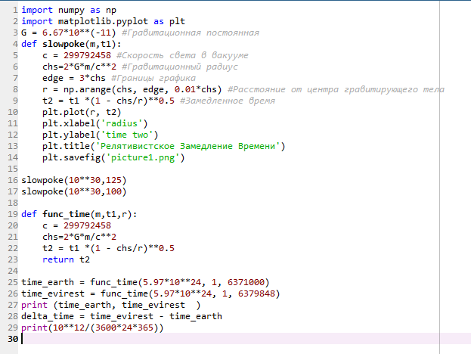

Руководитель
образовательной организации _____________/________________
М.П.

